ПРОЕКТ

МАГНИТОГОРСКОЕ ГОРОДСКОЕ
СОБРАНИЕ ДЕПУТАТОВ

РЕШЕНИЕ
___________ ______________

О наименовании остановочных
пунктов в городе Магнитогорске

В соответствии с Федеральным законом от 20 марта 2025 года №33-ФЗ «Об общих принципах организации местного самоуправления в единой системе публичной власти», Уставом города Магнитогорска, Порядком присвоения наименований остановочным пунктам в городе Магнитогорске, изменения, аннулирования таких наименований, утверждённым Решением Магнитогорского городского Собрания депутатов от 26 апреля 2016 года № 53, Магнитогорское городское Собрание депутатов
РЕШАЕТ:

1. Присвоить наименования:
- остановочным пунктам, расположенным в Орджоникидзевском районе города Магнитогорска с восточной и западной сторон дороги по Челябинскому тракту в районе домов № 5 и № 6, – «Челябинский тракт» (Чертеж № 1);
- остановочным пунктам, расположенным в Орджоникидзевском районе города Магнитогорска с южной и северной сторон дороги по улице Сельской в районе дома № 11, – «Ольховая» (Чертеж № 2);
- остановочному пункту, расположенному в Правобережном районе города Магнитогорска с северной стороны дороги по улице Гагарина в районе дома №75А, – «СНТ Дружба» (Чертеж № 3).

2. Изменить наименования:
- остановочных пунктов «Магуз», расположенных в Орджоникидзевском районе города Магнитогорска с южной и северной стороны дороги по улице Труда, на – «Кронштадтская» (Чертеж № 4);
- остановочных пунктов «улица Магнитная», расположенных в Орджоникидзевском районе города Магнитогорска по улице Магнитной в районе пересечения с улицей Кирова, на - «Прокатная» (Чертеж № 5);
- остановочных пунктов «улица Завенягина», расположенных в Правобережном районе города Магнитогорска по проспекту Ленина, на – «Арена Металлург» (Чертеж № 6).

3. Контроль исполнения настоящего Решения возложить на Главу города Магнитогорска С.Н. Бердникова.

Председатель Магнитогорского
городского Собрания депутатов А.О. Морозов

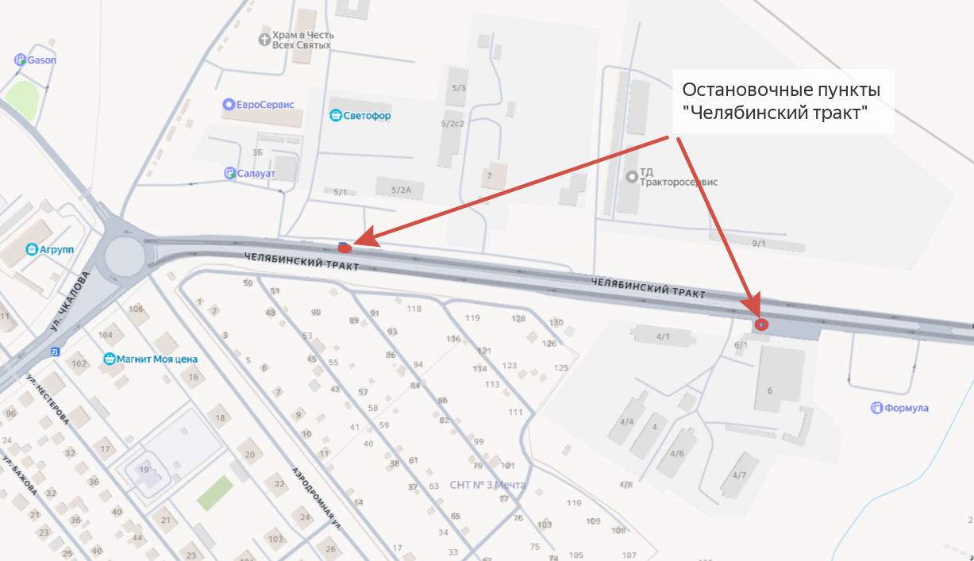

Чертеж № 1
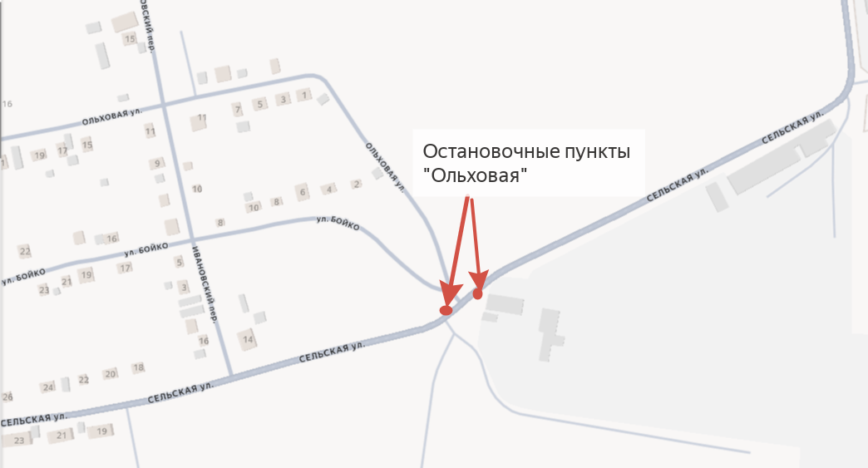

Чертеж № 2

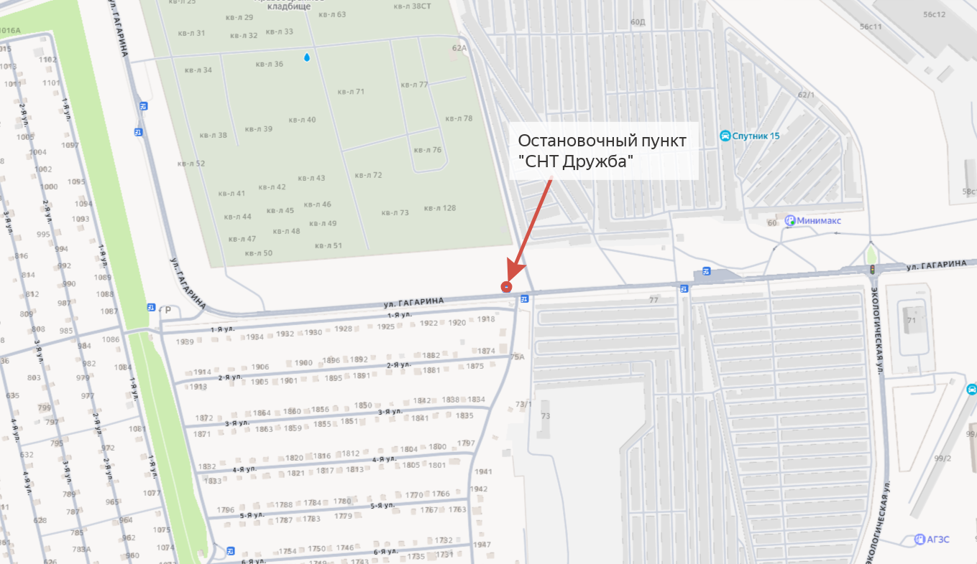

Чертеж № 3

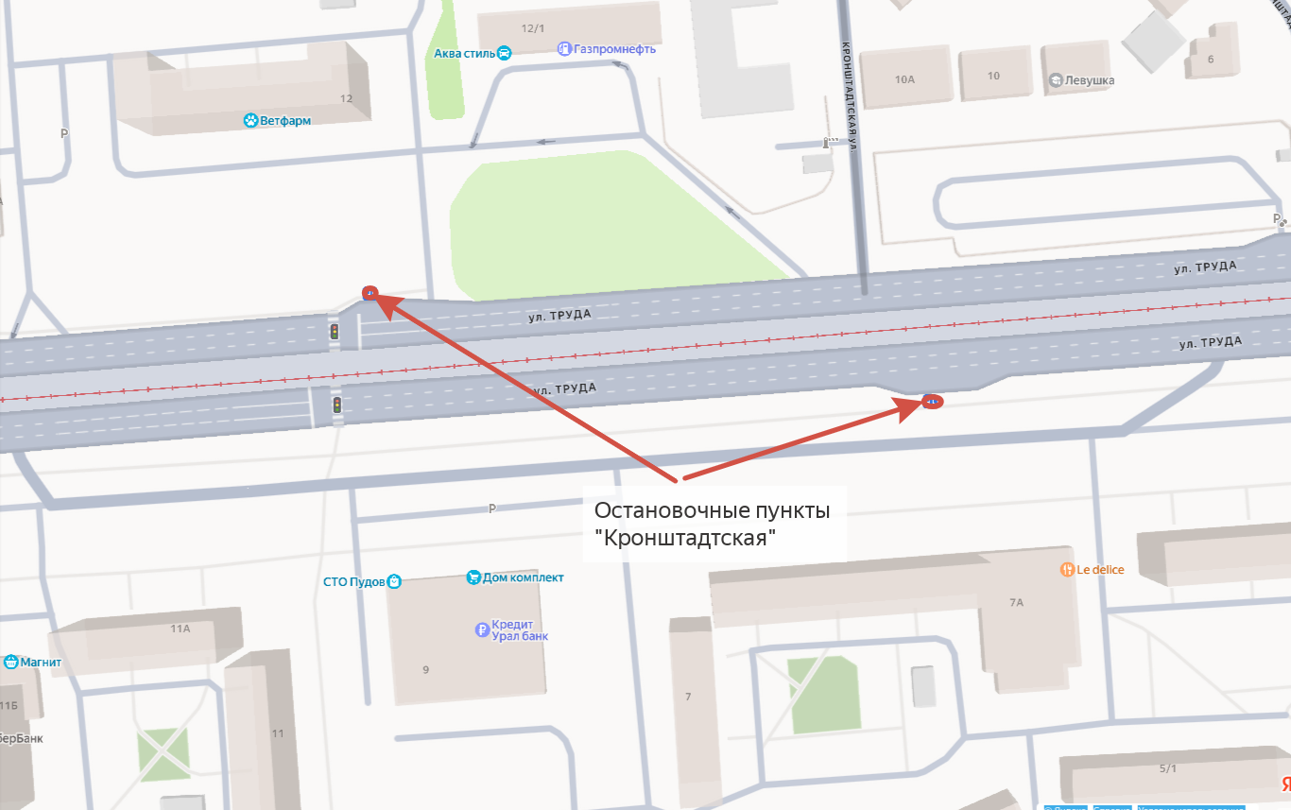

Чертеж № 4

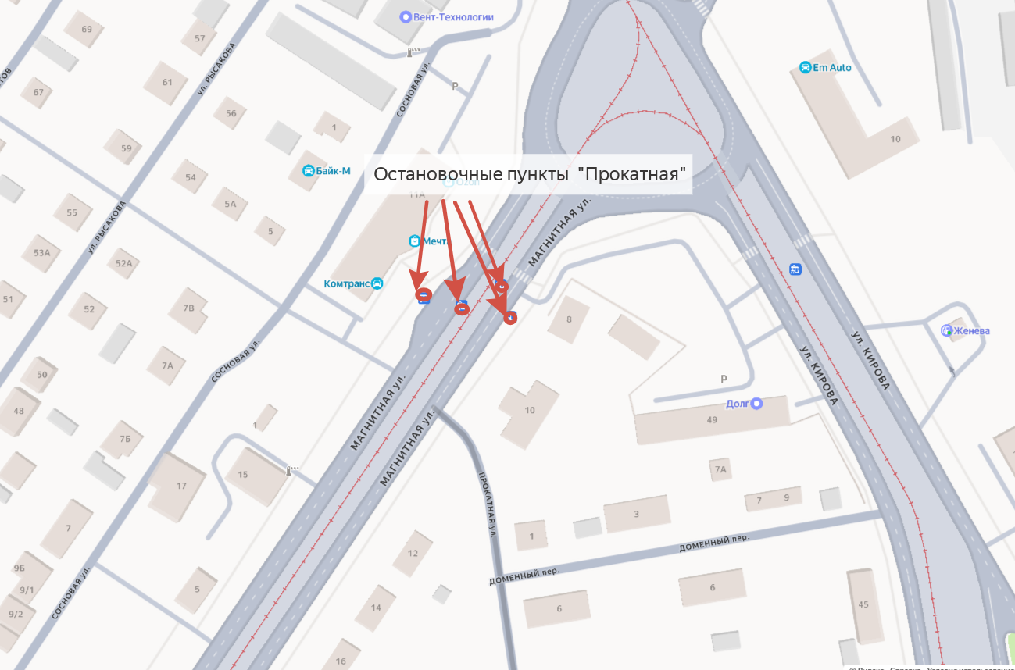

Чертеж № 5

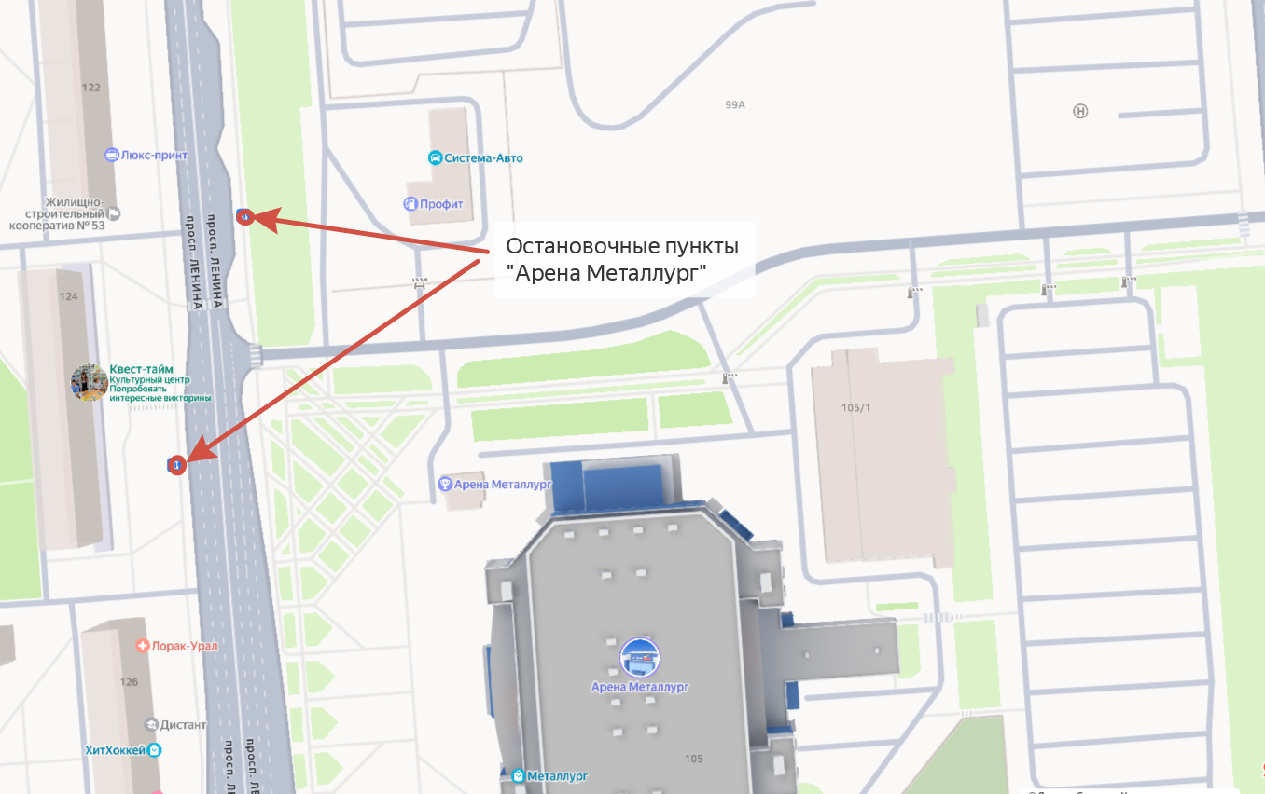

Чертеж № 6

